Виртуальная лаборатория

2022

**Введение**

В настоящее время Российское образование занимает достойное место в мировом рейтинге, но, к сожалению, оно не идеально. Примером тому является отсутствие возможности проведения некоторых лабораторных работ, а в частности демонстрации некоторых физических явлений.

Наш проект направлен на упрощенное изучение опыта “Движение тела под углом к горизонту”.

1. **Цель >** Создать приложение для ПК, способное построить траекторию движения тела под углом к горизонту по заданным параметрам согласно физическим законам.
2. **Задачи >** Создание приложения, на вход которого пользователь задаёт данные, а приложение согласно им высчитывает траекторию движения, а затем строит её.
3. **Актуальность >** Уже с седьмого класса ученики школы начинают изучение такого предмета, как физика. И в процессе обучения возникает необходимость наглядного примера. Данное приложение способно решить данную проблему и помочь ученикам усвоить материал, продемонстрировав траекторию движения объекта без проведения эксперимента вживую.
4. **Новизна >** Создано немало приложений, имеющих схожий функционал, но данное приложение направлено на использование в образовательных учреждениях вследствие упрощённого интерфейса, с которым может разобраться как учитель, так и ребёнок.
5. **Гипотеза >** Возможность создания приложения с возможностью построения траектории по входным параметрам.
6. **Предполагаемый реализованный продукт >** Desktop-приложение.
7. **Целевая аудитория >** Школьники, учителя и студенты, изучающие физику.

**Литературный обзор**

Баллистика (от греч. “ballo” — бросать, метать) – комплекс физико-технических дисциплин, охватывающих теоретическое и экспериментальное исследование движения метаемых твердых тел; будь то полет снарядов или движения зарядов в однородном электрическом поле.

Основателем баллистики считается Исаак Ньютон – он был первым, кто математическим языком описал такие явления. Формулируя законы движения и рассчитывая траекторию материальной точки в пространстве, он опирался на математическую теорию динамики твердого тела, которую разработали немец И. Мюллер и итальянцы Н. Фонтана и Г. Галилей в 15 и 16 вв. Последний предположил, что траектория снаряда является параболой. И правда, самым тривиальным случаем (без учёта сопротивления воздуха; непостоянства силы, действующей на тело и тд.) является движение по кривой вида ax^2+bx+x-y=0.

Вектор скорости тела в любой момент можно разбить на две составляющие: Vx и Vy. Возьмем момент времени t=0. Тогда Vx = V * cos(α) ; Vy = V * sin(α). Vx – постоянна, а Vy квадратично зависит от t (времени от начала броска) и g (ускорения свободного падения). Таким образом получаем систему уравнений:



Для разработки данного приложения мы решили использовать язык программирования Python. Он легок в освоении и каждый сможет разобраться в алгоритме.

Программу мы разделили на несколько частей: дизайн, ввод/вывод данных и расчёты. После прочтения некоторой литературы мы выбрали основные формулы для проведения расчетов. Все вычисления мы разделили на отдельные блоки, чтобы не было сильной путаницы, была возможность легко масштабировать код и добавлять новые функции.

Была создана логика загрузки данных для эксперимента из файла и выгрузку их после проведения опыта.

Так же в нашем проекте должен быть графический интерфейс, и у нас встал выбор какую библиотеку выбрать. Среди библиотек: Tkinter, PyQt, PyGUI- выбор пал на библиотеку Tkinter, которая достаточна проста в освоении и требует мало вычислительных мощностей. В качестве материала для изучения мы использовали официальную документацию библиотеки Tkinter.

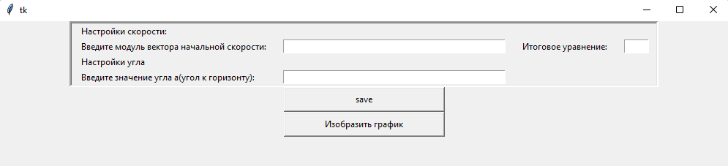

Для того чтобы изобразить график движения прибегнем к возможностям библиотеки matplotlib, изученной в ходе школьного курса BigData.

**Итог**

В ходе работы над проектом мы создали приложение для ПК, способное построить траекторию движения тела, брошенного под углом к горизонту, по заданным параметрам, согласно физическим законам. Функционал приложения остается актуальным и понятным как ученикам, так и учителям. Достаточно проблематично было для нас визуализировать траекторию движения модели согласно нашим данным. Еще одну проблему, которую нам стоило учитывать — это перевод единиц в СИ.

В результате мы узнали, как правильно работать с полученными данными и обрабатывать их. Нам удалось реализовать поставленные перед нами задачи, подтвердить гипотезу и решить актуальную проблему.

Мы надеемся, что наше приложение будет пользоваться большой популярностью, то у нас уже появились дальнейшие идеи. Мы хотим добавить в наше приложение еще один раздел, идея которого будет заключаться в построении изображений предметов в тонких линзах, а так же голосовой помощник Лиза :)

**Заключение**

В ходе работы над индивидуальным проектом была достигнута поставленная цель, которая заключалась в создании простого и удобного Desktop приложения, способного построить траекторию движения тела под углом к горизонту по заданным параметрам согласно физическим законам.

При выполнении работы были учтены все требования к проекту, поставленные в техническом задании:

1. Подробно изучен материал по теме создания Desktop приложения на языке Python.
2. Применены знания физических законов и умения вычислять недостающие параметры по остальным имеющимся.
3. Создано работающее приложение с возможностью различного ввода данных и выбора необходимых параметров.
4. Визуализирована траектория движения объекта.
5. Сформулирован блок теорий для ознакомления пользователями.

Таким образом, на основе изученного на уроках физики материала был написан алгоритм на языке Python. Суть алгоритма заключается в анализе вводимых данных, расчёте недостающих параметров и выводе графика движения тела. Данное приложение помогает наглядно продемонстрировать траекторию движения объекта без проведения эксперимента вживую.

Полезные ссылки

GitHub:

* <https://github.com/>

Физика:

* <https://www.eduspb.com/node/1669>
* <https://school-science.ru/3/11/32786>
* <https://www.krugosvet.ru/enc/nauka_i_tehnika/voennaya_tehnika/BALLISTIKA.html>

Python:

* <https://www.python.org/>

Tkinter (Python Library):

* <https://docs.python.org/3/library/tkinter.html>

**Над данным документом работали:** Плотников Максим, Забужанский Михаил, Шарапов Михаил, Горчякова Эвелина, Мякишев Влад, Артем Глушков, Хавская Дарья, Гребенкина Лиза, Максим Цимбалов, Дима Дунаев, Саша Бабенко, Ярослав Лапин, Созонова Настя, Ревякин Олег, Лам Куок Тханг.